З 4 по 10 жовтня у світі відзначають Всесвітній тиждень космосу. Цього року тема космічного тижня – «Супутники покращують життя». Так співпало, що саме в цей тиждень «Астрономічна лабораторія» ЦКД «Слобожанський» під керівництвом Юлії Зоц розпочала серію занять в КЗ «Слобожанська ЗОШ №2 ССР».

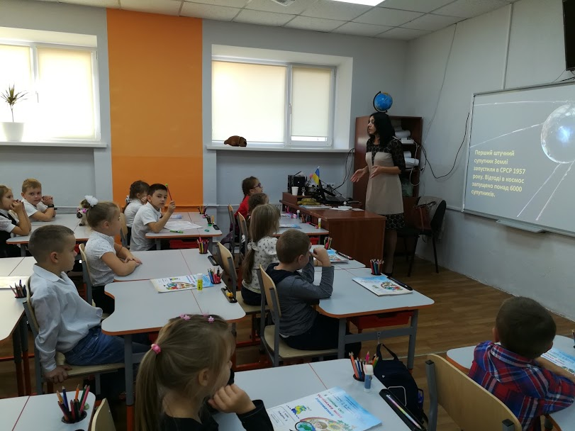

Цікаві, яскраві, насичені пізнавальною інформацією заняття «Астрономічна лабораторія» провела в 1-х класах. Першокласники активно включилися в бесіду, проявляючи неабияку зацікавленість та знання.

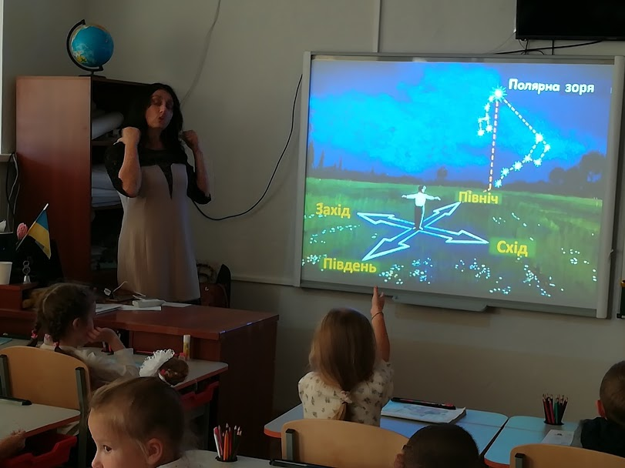

Наступного тижня «Астрономічна лабораторія» продовжить знайомити школярів з планетами і сузір’ями, відкривати нові таємниці зоряного неба.

